**Седьмая общероссийская акция «Дарите книги с любовью»**

С **7 по 14 февраля 2023 года** Ассоциация деятелей культуры, искусства и просвещения по приобщению детей к чтению **«Растим читателя»**при поддержке**Российской государственной детской библиотеки**провела **Седьмую общероссийскую акцию «Дарите книги с любовью»**, приуроченную к **Международному дню книгодарения**, который отмечается 14 февраля во многих странах мира.

7 февраля 2023 г. Акцию «Дарите книги с любовью - 2023» провела Никитина С.В., учитель русского языка и литературы МБОУ Россошинской средней школы.

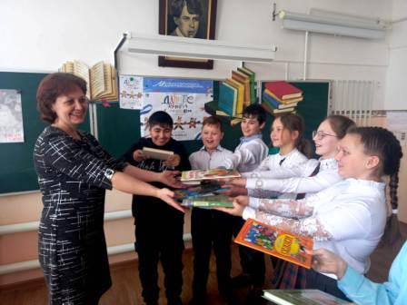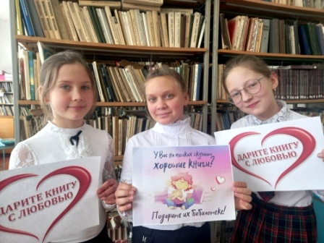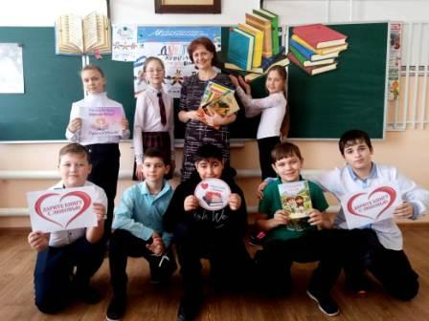

Книга – учитель,

Книга – наставница,

Книга – близкий товарищ и друг.

Ум, как ручей, высыхает и старится,

Если ты выпустишь книгу из рук.

Бедным считайте такое жилище,

Где вся забота – набить бы живот,

Где калорийная, вкусная пища

Пищу духовную не признает.

Книга – советчик,

Книга – разведчик,

Книга – активный борец и боец,

Книга – нетленная память и вечность,

Спутник планеты Земля, наконец…

